
1-1 FAZ ON LİNE UPS
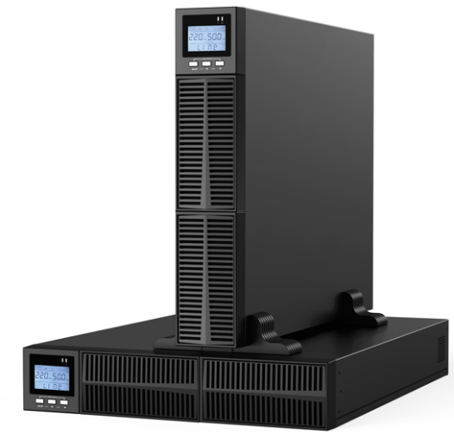
RACK / TOWER - 1 KVA. / 2 KVA. / 3 KVA.

GENEL ÖZELLİKLER
- Yüksek Frekans True Double – Conversion
- DSP (Digital Signal Processors) Teknolojisi
- Giriş Güç Faktörü Düzeltme (PFC)
- Geniş Giriş Voltaj Aralığı (110~300V)
- Çıkış Güç Faktörü = 0,9
- Cold Start (Şebekesiz Aküden Başlatma)
- Otomatik Frekans Algılama
- Yüksek Enerji Tasarrufu için ECO Modu
- 50Hz/60Hz Frekans Dönüştürme Modu
- LCD Ekran üzerinden Seçilebilir Çıkış Gerilimi
- LCD Ekran üzerinden ayarlanabilir Bypass
- Açılışta Kendini Test Etme, Gelişmiş Akü Yönetimi (ABM)

- Kısa Devre ve Aşırı Yük Koruması
- Kapalı Konumda Otomatik Akü Şarjı
- Yüke Duyarlı Akıllı Fan Kontrolü
- Mükemmel Jeneratör Uyumluluğu
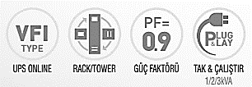
- Standart RS232 Haberleşme Portu
- USB/SNMP Haberleşme Portu (Opsiyonel)
- Acil Kapatma Fonksiyonu (EPO) (Opsiyonel)
- İlave Şarjör Kartı ile; Eklenebilir Akü Ünitesi (Opsiyonel)
- Elektro Manyetik Uyumluluk, EMC – LVD CE Sertifikaları
- 2 YIL Garanti / 10 Yıl Yedek Parça Garantisi
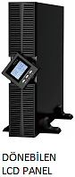
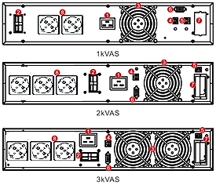
ARKA PANEL
1- AC GİRİŞ
2- AKÜ BAĞLANTI KONNEKTÖRÜ (Opsiyonel)
3- FAN
4- USB (Opsiyonel)
5- EPO (Opsiyonel)
6- RS 232
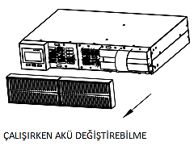
7- SNMP/AS 400 (Opsiyonel)
8- ÇIKIŞ

MODEL | 1000 |  | 2000 |  | 3000
GÜÇ | 1.000 VA / 900 W |  | 2.000 VA / 1.800 W |  | 3.000 VA / 2.700 W
GİRİŞ
Gerilim | 208 / 220 / 230 / 240 Vac.
Gerilim Aralığı | 110 ~ 176 VAC (%50 ~ %100 Yükte Doğrusal Azalma);176 ~ 280 VAC (Azalma Yok);280 ~ 300 VAC (%50 Azalma)
Frekans | 40 ~ 70 Hz (Otomatik Algılama)
Giriş Güç Faktörü | ≥ 0,99
Bypass Gerilim Aralığı | %25 ~ +%15 (Seçilebilir)
Total Harmonic Distortion | ≤ %6
ÇIKIŞ
Gerilim | 208 / 220 / 230 / 240 Vac. – LCD Panelden seçilebilir
Gerilim Regülasyonu | ± %1
Frekans | 45 ~ 55 Hz. veya 55 ~ 65 Hz. (Senkronize); 50 / 60 Hz ±0.1 Hz. (Akü Modu)
Dalga Şekli / Çıkış Güç Faktörü | Tam Sinüs / 1
Crest Factor | 3:1
Harmonic Distortion (THDv) | Lineer Yükte ≤ %2 ; Lineer Olmayan Yükte ≤ %5
Transfer Zamanı | Şebekeden akü moduna; 0 ms / İnvertörden Bypass moduna: 4 ms (Tipik)
Aşırı Yük Kapasitesi | %105 ~ %125: 1 Dk. (Bypass) / %125 ~ %150: 30 sn. (Bypass) />%150: 300ms (Bypass)
VERİM
Şebekeden Çalışma | ≥ %91 |  | ≥ %91 |  | ≥ %92
Aküden Çalışma | ≥ %85 |  | ≥ %86 |  | ≥ %87
ECO Mode | ≥ %95 |  | ≥ %96 |  | ≥ %97
AKÜ
AKÜ Gerilimi | 24 Vdc. (Std) | 36 Vdc. (H) | 48 Vdc. (Std) | 72 Vdc. (H) | 72 Vdc. (Std) | 96 Vdc. (H)
Akü Adet / Model | 2*7 / 9 Ah. | 3 Adet | 4*7 / 9 Ah. | 6 Adet | 6*7 / 9 Ah. | 8 Adet
Akü Şarj Akımı (Standart Model) | 1 Amp.
Akü Şarj Akımı (Uzun Süreli L) | 6 Amp.
Akü Şarj Süresi | 8 saatte; %90 capasite
ALARMLAR
Şebeke Hatası | 4sn’lik Periyotlarla Sesli Uyarı
Akü Düşük | 1sn’lik Periyotlarla Sesli Uyarı
Aşırı Yük | 1sn’lik Periyotlarla 2 Defa Sesli Uyarı
UPS Genel Hata | Sürekli Sesli Uyarı
Korumalar | Kısa Devre, Aşırı Yük, Aşırı Isı, Akü Derin Deşarj ve fan testi
ÇEVRE / HABERLEŞME / STANDARTLAR
Çalışma Sıcaklığı / Nem Koruma | 0 ˚C- 40 ˚C-%20-%90 (Yoğunlaşmasız) / IP20
Duyulabilir Gürültü | ≤ 50 Db (1 metre mesafeden)
Standart RS 232/USB (Opsiyonel) | Windows98/2000/2003/xp/vista/2008/7/8
SNMP (Opsiyonel) | SNMP Yöneticisi ve Web Tarayıcı ile Güç Yönetimi
STANDARTLAR | GÜVENLİK; IECEN62040-1, IECEN62477-1  EMC; IECEN62040-2,IEC61000-4-2,IEC61000-4-3,IEC61000-4-4,IEC61000-4-5,IEC61000-4-6,IEC61000-4-8
BOYUTLAR
Boyutlar (GxDxY) | 440x330x88(S) / 440x468x88(L) |  | 440x430x88(S) / 440x468x88(L) |  | 440x560x88(S) / 440x468x88(L)
Ambalajlı Boyutlar (GxDxY) | 598x428x194(S) / 545x592x201(L) |  | 545x560x201(S) / 545x592x201(L) |  | 590x690x201(S) / 590x592x201(L)
Net Ağırlık (Kg.) | 10,6(S) / 7,6(L) |  | 18,7(S) / 9,7(L) |  | 26,8(S) / 10,1(L)
Brüt Ağırlık (Kg.) | 11,3(S) / 11,1(L) |  | 21,8(S) / 13,2(L) |  | 29,7(S) / 13,6(L)

